

**LA CIZALLA**

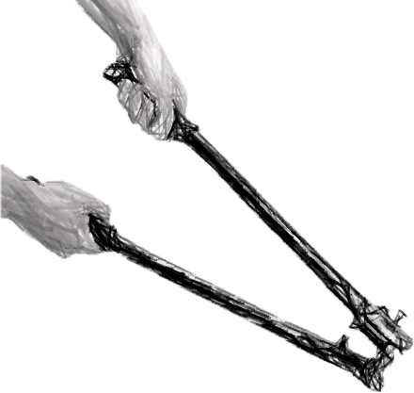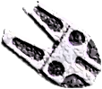

**En general, la sociedad se moviliza de manera inconsciente y desconectada del mundo natural al cual pertenece, se dinamiza en una realidad que ha sido creada por una minoría de persones para mantener cautives a les demás. Al parecer, retrospectivamente, les humanes siempre han sido seres inconscientes, insensibles y maleables.**

**N°1**

**El presente, es un espacio de opinión, análisis y cuestionamiento, que tiene como objetivo entender la sociedad.**

**La sociedad se ha transformado en una burbuja de asfalto que no permite ver el entorno natural, y así, sin darse cuenta, la humanidad ejecuta la destrucción del planeta y la extinción de las diversas formas de vida que en él habitan.**

En comparación con las demás formas de vida, le ser humane posee mayor capacidad de creación y transformación. Estos dotes, han permitido que la humanidad elabore herramientas para dominar todo lo que en el mundo existe. Este dominio ha generado disrupción en las estructuras, dinámicas y equilibrios naturales del planeta.

No existe en el planeta otra forma de vida que impacte de manera negativa en su entorno. La mayoría de les humanes somos partícipes del innegable detrimento socioambiental y no tenemos consciencia de esto. La sociedad humana moderna, antropocéntrica, globalizada y los modelos socioeconómicos imperantes, establecen pensamientos y comportamientos de consumo, competencia, individualismo, vanidad, ignorancia, obediencia, violencia y crueldad. Estos comportamientos son inculcados en diferentes contextos sociales.

La familia, la academia, el trabajo, la religión, el mercado, el estado, la cultura, los medios de comunicación y las redes sociales, son algunos de los mecanismos utilizados para moldear a les personas, y así, establecer una masa de individues con características específicas, anulando la verdadera esencia de la humanidad.

Para comprender el mundo, implica ampliar la percepción y el entendimiento de la sociedad y su entorno natural, pero también es necesario realizar una introspección individual. El presente fanzine tiene como objetivo, hacer un llamado a la acción, al cuestionamiento, a la crítica, a la reflexión y al entendimiento.

**Sociedad antropocéntrica, especista, cruel y violenta**

**EL ANTROPOCENTRISMO COMO**

**ADOCTRINAMIENTO ESPECISTA**



**El antropocentrismo es un dogma que centra la atención de la sociedad en satisfacer los intereses de la humanidad. Este pensamiento surge en Europa en el siglo XVI d.C. como respuesta al teocentrismo que somete a la humanidad a creer y obedecer a un dios. Este cambio de paradigma redirecciona la atención de la sociedad a lo terrenal, a lo tangible. El antropocentrismo intenta liberar a la humanidad del yugo religioso dándole plena autonomía para pensar y decidir, por lo cual, emergieron aptitudes creativas y la sociedad avanza tecnológica y científicamente.**

**Sin embargo, este pensamiento está teniendo impactos negativos que se ven reflejados en cómo la sociedad ha modificado y manipulado al planeta para satisfacer necesidades que no obedecen a un consenso consciente de toda la humanidad. La capacidad de la biosfera para sustentar vida está siendo abatida, la integridad y libertad de las demás especies animales y vegetales no es respetada. Pues todo el planeta está bajo dominio de una elite de poder humana. Como consecuencia de esto la mayoría de les personas no cuestiona sus hábitos de vida, y eso evidencia que la sociedad es moldeada por un proceso de adoctrinamiento.**

**El sentimiento de pertenencia y las ínfulas de superioridad que el antropocentrismo plasmó en la sociedad, ha generado conductas discriminatorias hacia las demás formas de vida por el simple hecho de pertenecer a otra especie. Esta conducta se conoce como especismo. El especismo ha negado a muchos animales no humanos su capacidad de sentir, de pensar y de amar. Así, estos son cosificados y vistos como seres autómatas que solamente actúan por instinto. La cosificación de las demás formas de vida ha transcendido tanto que los animales no humanos y las especies vegetales son vistos como materia prima, ya que en la sociedad no tienen un valor ecológico ni moral sino económico.**

**Millones de animales no humanos son sometidos y expuestos a tratos crueles para alimentar a la sociedad dejando su vida en ello. Se ignora el proceso de elaboración de los alimentos de origen animal y no se cuestiona si lo que se consume es algo realmente nutritivo ya que simplemente se obedece a la búsqueda del sabor. Tal es así que se ve a los animales explotados en la industria de alimentos como comida y no como seres vivos y sintientes. Incluso, los consumidores tampoco pueden relacionar productos finales como la carne, los huevos y los lácteos que ven en su plato, con el animal del cual estos preceden. Lo más irónico de todo es que este consumo está relacionado a muchos problemas de salud.**

**La ganadería es responsable de la tala y/o quema de millones de hectáreas de bosques en donde habitan un sin número de especies animales y vegetales. También es responsable de la mayor parte de emisión de gases de efecto invernadero y del excesivo uso y contaminación de agua y suelo. Pareciera ser que el detrimento ambiental no es estimado porque la sociedad está encapsulada en las urbes. Todo lo que esta consume se encuentra directamente relacionado con crueldad hacia las demás formas de vida, destrucción ambiental y explotación laboral, ignorando que todo esto ocurre porque una minoría así lo quiere.**

**La capacidad de razonar es el justificativo que ha tomado una gran parte de la sociedad para enaltecer a la especie animal humana por encima de las demás formas de vida. Cabe aclarar que esta capacidad no es única de la humanidad, las demás formas de vida entienden su entorno y responden según estímulos, por ejemplo, en los mataderos los animales no humanos son enfilados para ser degollados y descuartizados, estos tratan de huir porque observan, escuchan y entienden lo que les va suceder sino salen de esa fila. Lo que diferencia el razonamiento humano es la amplitud con la cual se puede llegar a razonar. Así, en el ámbito académico y científico en donde la capacidad de razonar debería ser cultivada en su máximo esplendor el especismo también está presente, por ejemplo, en la experimentación científica con formas de vida no humanas, que aún sigue siendo una práctica común. La integridad física y psicológica de estos seres no humanos es violentada en pro de la ciencia para beneficio exclusivo de algunos sectores de la sociedad. Aunque se ha demostrado que las demás formas de vida no humanas también sienten, sus intereses siguen estando por debajo de los intereses humanes, pues el antropocentrismo así lo pauta. La mayoría de estos experimentos son financiados por corporaciones que conforman la industria farmacéutica, cosmética, agropecuarias entre otras. Es así como la academia y la ciencia le es servil a la industria.**

**En el ámbito religioso también se enaltece a la humanidad y se infunden actitudes especistas. Por ejemplo, la religión católica y cristina (entre otras) pregona que dios creó al universo y que la humanidad fue hecha a imagen y semejanza de este ser mítico. Por esta razón los feligreses se consideran superiores frente a las demás formas de vida, ya que según este culto las demás creaciones fueron ideadas para que la humanidad haga a voluntad lo que se desee. Otro aspecto que considera la iglesia para discriminar a los seres no humanos, es que estos carecen de un alma, por lo cual son catalogados despectivamente como animales.**

**A lo largo de la historia las religiones han estado inmersas en situaciones donde se actúa de manera cruel y despiadada contra quienes de una u otra forma no comparte su credo. Puntualmente la religión católica es una de las instituciones corporativas más ricas en el mundo que obtuvo su riqueza haciendo uso de la violencia y la imposición, siendo responsable del exterminio de casi todas las culturas prehispánicas.**

**Tras estas consideraciones, todo decanta en que el antropocentrismo anula en la sociedad la capacidad para ser sensible frente a las demás formas de vida. Esta insensibilidad ha llevado a que se naturalice el sufrimiento y la muerte de otras especies animales como algo entretenido. Por ejemplo, es común ver como en varios países la tauromaquia se ha visto como una actividad tradicional y cultural vigente por generaciones. Les personas que son partícipes tienen tan anulada su empatía que no ven las expresiones de dolor y temor en el toro, pues tienen tan aflorado el sadismo que la sangre y la muerte los lleva a un estado de exaltación y goce. Existen muchas más tradiciones, en donde la humanidad quiere convencerse a sí misma de una falsa supremacía en fuerza para el combate con otras formas de vida. Otro ejemplo de ludo psicopatía es la caza, actividad que es considerada como un deporte. La misma consiste en ir al bosque en busca de un ser vivo y dispararle hasta matarlo, tomarse una fotografía con el cadáver, cortar su cabeza que es el trofeo. También existen actividades recreativas como circos, zoológicos, parques acuáticos y granjas temáticas donde la tortura es invisibilizada y se engaña al público que en su mayoría son niñes. Se muestra a les seres vivos no humanes en un ambiente donde se supone que son felices y amades, pero la realidad es que tras bambalinas estes son sometides a tratos crueles para obligarles a realizar piruetas, que son el show que divierte al público y al explotador le permite lucrar.**

**Este tipo de conductas responden a intereses económicos en donde grandes corporaciones y marcas deciden lo que la sociedad debe beber, vestir, comer, escuchar, ver y creer. La manipulación mental es una de las mejores estrategias de mercado. El sometimiento social para el consumo es lo que mantiene vigente la economía en la que lucra el sector corporativo. Este sector ejerce control a entidades bancarias e industriales, a poderes políticos y estatales, instituciones religiosas y académicas para que estas le sirvan como instrumento de manipulación y la sociedad siga bajo dominio corporativo. Lo que impulsa la existencia de las corporaciones es la acumulación de capital sin importar de qué manera se obtenga. Por lo cual estas mantendrán un molde social que se acomode a sus intereses. Por ejemplo, económicamente la industria agropecuaria es una de las actividades antrópicas más rentables y está conectada con la industria farmacéutica. Podemos observar está relación en el consumo de alimentos derivado de animales que está vinculado a muchas afecciones en la salud que son tratadas por la industria farmacéutica. Lo que indica que las corporaciones nos venden alimentos que nos enferman para luego vendernos la cura.**

**Es por todo esto que podríamos considerar que el adoctrinamiento antropocéntrico y el comportamiento especista comienzan desde antes del nacimiento de cada ciudadano, probablemente desde el momento en el que se planifica su concepción y se le otorga un posible nombre o una posible profesión, etc., porque socialmente está establecido cómo debe pensar y actuar cada individuo desde su dieta, su vestimenta, su entretenimiento y toda su cotidianidad. Así, de generación en generación cada núcleo familiar se ha encargado y se encargará de replicar la doctrina. Los padres moldearan a sus hijos de acuerdo a su semejanza.**

“…de que nos vale tener inteligencia, sino aprendemos a usar la consciencia…”

Rubén Blades

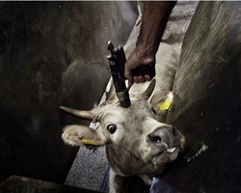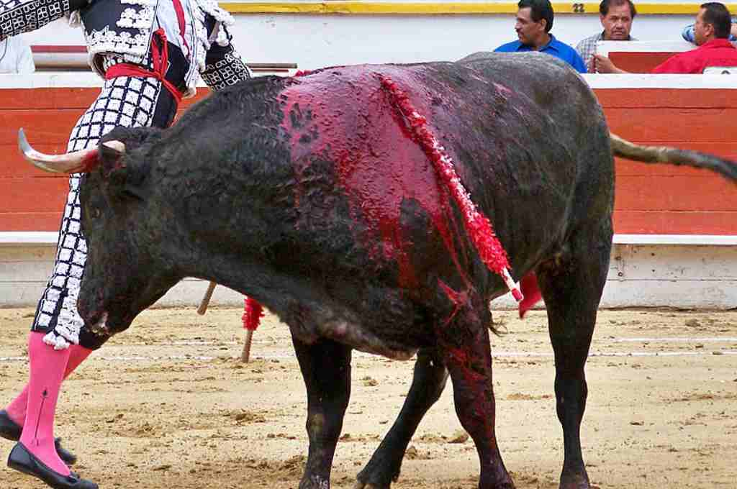

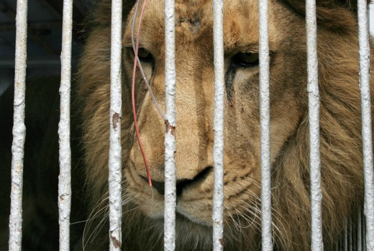

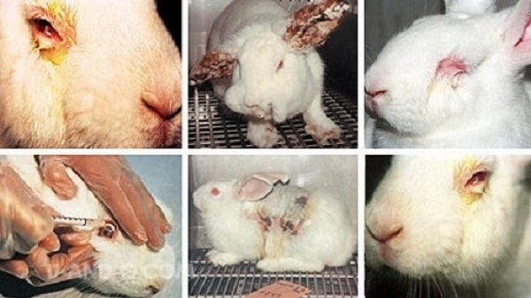

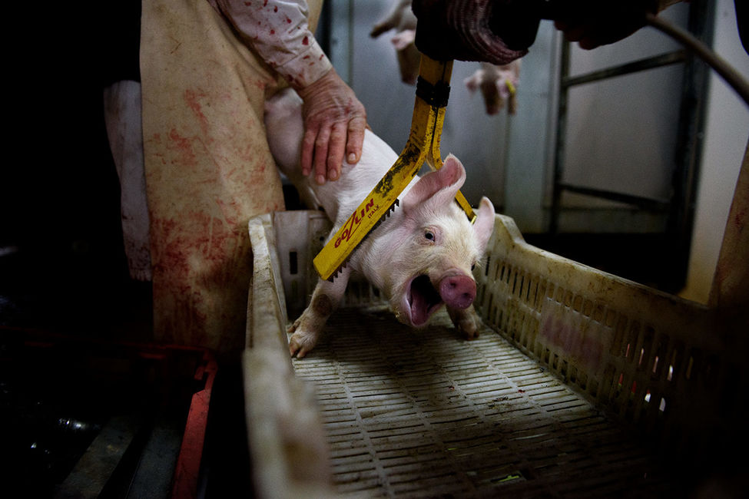

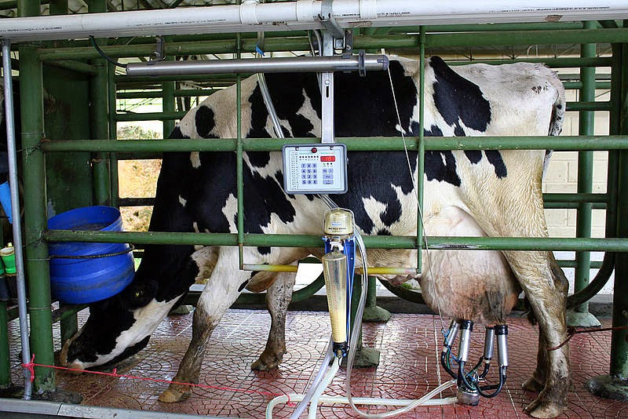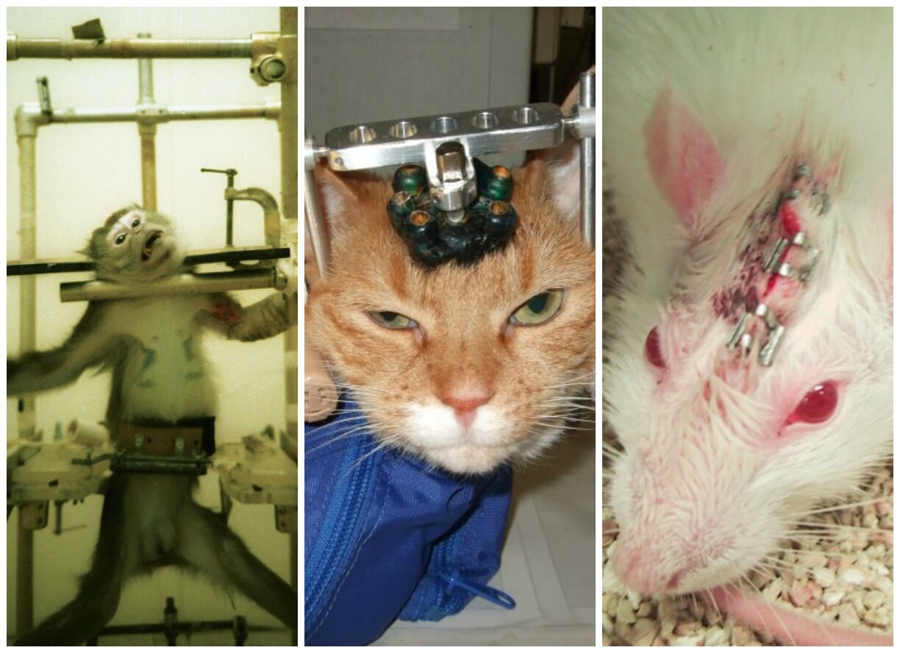

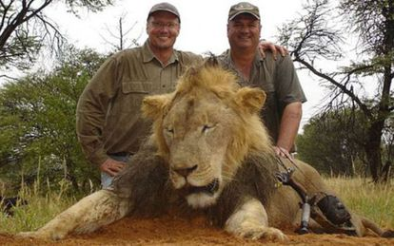

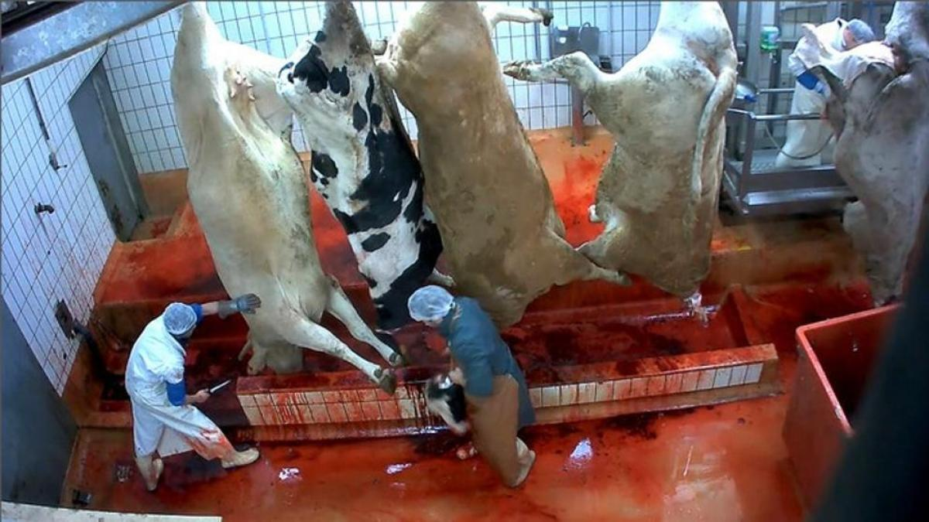

**Sociedad esclava**

**de un sistema**

**que la hace adicta**

**al consumo**



La sociedad esclava y el precio que se está pagando por un planeta libre

**En los países catalogados como tercermundistas principalmente de Latinoamérica y África, campesinos, pueblos originarios, líderes sociales, académicos, comunicadores, activistas, estudiantes, etc., están siendo asesinadas/os por una élite, que no duda ni un segundo en callar las voces y apagar las mentes de personas conscientes y decididas a defender al planeta del voraz progreso, de modelos socioeconómicos que superpone el capital monetario por encima de los ecosistemas, la sociedad y de cualquier forma de vida.**

**Por otro lado, la sociedad ignora lo que pasa fuera de las zonas urbanas, porque la mayoría de los medios de comunicación pertenecen al sector privado y este obedece a intereses económicos y corporativos. Por lo cual, la televisión, la radio, lo diarios y**

**recientemente las redes sociales, se utilizan como medios de manipulación mental,**

**Ante este hostigamiento, las victimas se movilizan exigiendo su derecho a ocupar un lugar en este mundo en donde puedan vivir en equilibrio con la naturaleza. Estas movilizaciones son acompañadas por académicos y activistas, que, haciendo uso de la razón, encausan esta lucha en defensa del planeta y de todas las formas de vida. Pero la represión no se hace esperar y grupos armados arremeten contra la integridad y la vida de les manifestantes.**

**Los crímenes son llevados a cabo principalmente en zonas rurales y ecosistemas naturales, en donde el extractivismo se desarrolla de manera desmesurada. Allí, estas vidas que fueron liquidadas, se enfrentaron cara a cara con el enemigo de la naturaleza. Muchas de estas personas son víctimas directas del desarrollo y progreso económico, por ejemplo, pueblos originarios y campesinos que son desplazados para que grupos económicos se apoderen de la región, y así, poder explotar los ecosistemas. De este modo millones de hectáreas de bosque están siendo quemadas, ríos y mares contaminados y diversas formas de vida aniquiladas. El capitalismo se puede ver como una gangrena que se extiende por el planeta extinguiendo toda forma de vida.**

**Estos modelos socioeconómicos son representados por una estructura institucional y jerarquizada que recibe el nombre de “corporación” y que tiene por objetivo principal, acumular excesivas cantidades de capital monetario, para beneficio exclusivo de quienes la presiden. La mayoría de las corporaciones se imponen con actitudes psicópatas ante cualquier obstáculo que trunque el camino hacia su objetivo. Por ejemplo, manipulan y asignan gobiernos, financian grupos policiales, militares y paramilitares, que casi siempre son amparados por estados y gobiernos, para realizar masacres como forma de intimidación, y así, por medio del miedo someter a la población, desplazarla y apropiarse de los territorios.**

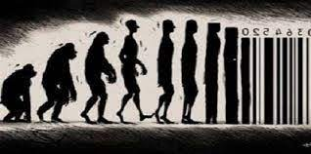

**que tergiversan la información y dirigen la atención de la sociedad a un sin número de banalidades, haciendo que se ignore lo que realmente está pasando en su entorno natural. Y es así, como se establece un comportamiento social, que se basa en el consumo cómplice e ingenuo, de productos que son vendidos por las mismas corporaciones que están destruyendo el mundo.**

**Es así, como el poder económico se impone ante la sociedad y la naturaleza. El planea está dominado por una elite de personas que se aproxima al 1% de la población mundial y el 99% de la población restante obedece a un sistema social establecido por esta minoría.**

**¿La libertad es hacer lo que queremos, cuando no entendemos que lo que hacemos no responde a nuestra consciencia, sino a una manipulación de nuestra mente?**

**¿Crees que todo lo que consumimos y hacemos está libre de efectos colaterales?**

**¿Qué tan libre nos consideramos?**

**¿Has pensado en que la hamburguesa, la pizza o la bebida gaseosa que compartes con tus amigas/os, que deleita el paladar y refresca la garganta, condena a otres seres a una vida llena de tortura y muerte e impacta negativamente en el planeta y en tu salud?**

**¿Crees que las zapatillas de marcas reconocidas, las que nos dan placer al caminar no por su comodidad, sino por el simple hecho de tenerlas, las compramos siendo consciente de la explotación de seres no humanes, la precarización laboral y la contaminación ambiental, resultados de la elaboración de este producto?**

**¿Cuestionamos la atención que nos roba la caja boba (TV) y las redes sociales, las cuales nos distraen, manipulan y condicionan a actuar frente a una falsa realidad?**

**El precio que se está pagando por un planeta libre es el valor más alto que cualquier ser podría pagar “la vida”.**

**Al parecer hoy en día la sociedad humana es tan inconsecuente que es incompatible con las demás formas de vida, el planeta y consigo misma.**

**La ironía aquí, es que los países considerados “de primer mundo”, idealizados por gran parte de la sociedad cómo lugares perfectos y bien merecidos para vivir, demandan diez veces más recursos que los países considerados “de tercer mundo”. Asimismo, casi todos los productos que consume el primer mundo, son elaborados con recursos provenientes del tercer mundo, por lo que los problemas socio ambientales relacionados a esta producción son padecidos por los países en vía de desarrollo. Podemos concluir entonces en que** **mientras Europa engorda, Latinoamérica muere de hambre. Es decir que mientras el primer mundo VIVE el tercer mundo, sobrevive**.

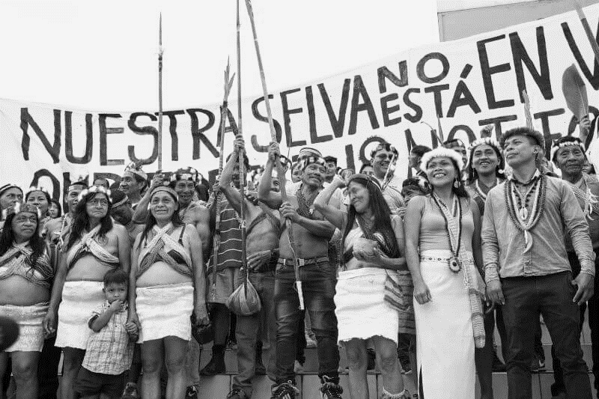

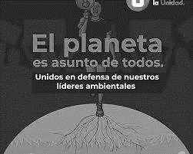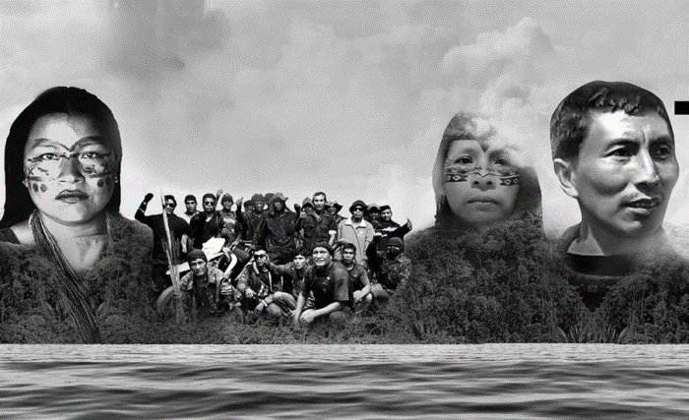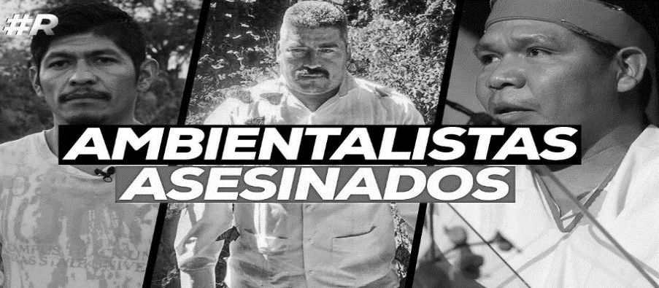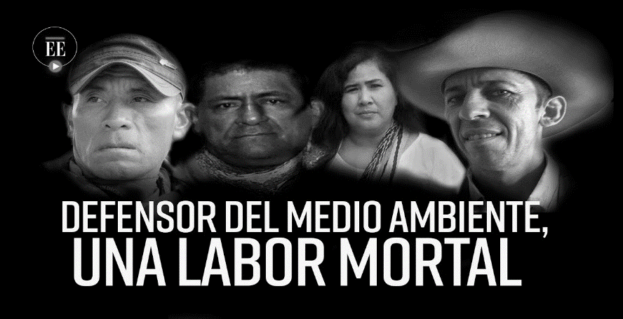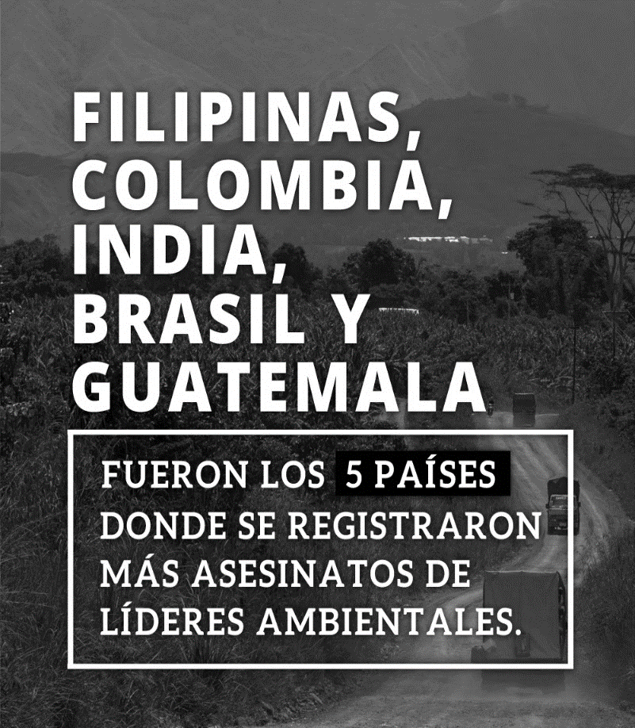

**Sociedad Machista**

**Libertades instrumentales y feminismo.**

**En el presente escrito se manifiesta una posición a favor de una educación más igualitaria y respetuosa, que vaya minando las bases de ciertas prácticas patriarcales; esto debe ir acompañado por medidas económicas y sociales de protección a las mujeres en situación de vulnerabilidad.**

**La anterior posición se toma haciendo referencia a lo expresado por Amartya Sen sobre:**

**“La falta de oportunidades sociales, políticas y económicas a las que se tiene acceso limitan y restrieguen inevitablemente la libertad de agencia que se posee individualmente, existe complementariedad entre la agencia individual y las instituciones sociales, es importante reconocer el lugar fundamental que ocupa la libertad individual y la influencia de los factores sociales en el grado de alcance de esta libertad”. (Sen, 2000, p. 16).**

**Lo anterior afirma que es necesario el apoyo de las instituciones sociales para obtener y maximizar las capacidades de las mujeres y llegar a obtener los resultados deseados en pro de una vida satisfactoria; Para sustentar la posición se tiene en cuenta la definición de Desarrollo: “*Como el proceso de expansión de las libertades humanas” (Sen, 2000, p. 55),* y se hace referencia a tres de las libertades instrumentales que tienden a beneficiar la capacidad de las personas para vivir libremente.**

**La primera libertad hace referencia a los servicios económicos, en el caso de las mujeres persiste una desigualdad de salarios en cargos con perfiles laborales iguales, adicionalmente un porcentaje muy alto de mujeres en América Latina realizan trabajo doméstico no remunerado; esto limita a las mujeres económicamente y hace que en algunos casos sean dependientes de los hombres.**

**De acuerdo con Sen (2000) “*el problema de desigualdad de renta se centra en la posibilidad de que está vaya acompañada de desigualdad para convertir las rentas en capacidades, lo cual coloca las mujeres en una situación de desventaja a la hora de conseguir una buena calidad de vida*”.**

**Otra libertad instrumental necesaria para disminuir la violencia de género es las oportunidades sociales, entre estas los sistemas de educación; la capacidad de lectoescritura y escolarización en las mujeres permite conocer y hacer respetar sus derechos, además de tener mayor poder de decisión sobre su fecundidad, Sen (2000) afirma que: “*Una elevada tasa de fecundidad es negativa para la calidad de vida, sobre todo de las mujeres jóvenes*”. Teniendo acceso a una educación más igualitaria y respetuosa se minimiza el riesgo al que son expuestas muchas mujeres a la violencia verbal, física y psicológica de parte del género masculino.**

**Por otra parte, ¨*el acceso a la adecuada asistencia sanitaria y la mejora de la nutrición contribuye a aumentar la productividad y la remuneración¨* (Sen, 2000, p. 182). Si las mujeres reciben una asistencia médica adecuada en procesos exclusivos de su género como es: El embarazo, el parto, y en el caso de no querer ser madres, el aborto, se disminuye el índice de la mortalidad del género femenino e intrínsecamente mejoran las condiciones de vida.**

**Para finalizar se tiene en cuenta la seguridad protectora como libertad instrumental, reiterando la importancia de la intervención estatal, Sen (2000) manifiesta que “*las intervenciones del Estado contribuyen a determinar la naturaleza y el alcancé de las libertades individuales* “. Es necesaria la asistencia por parte del estado a las mujeres víctimas de violencia, apoyo con refugios donde puedan permanecer en caso de ser acosadas, asistencia psicología y acompañamiento en los procesos de recuperación.**

Instagram: Naturaleza_arte_vida

**Bibliografía.**

**Sen, A. (2000). Desarrollo Y Libertad. Barcelona: Editorial Planeta S. A.**

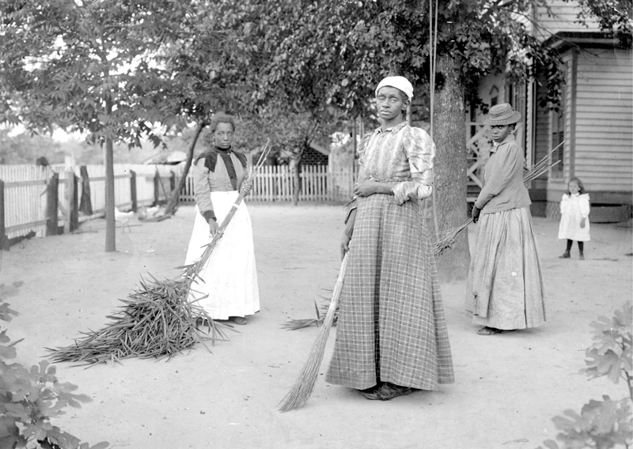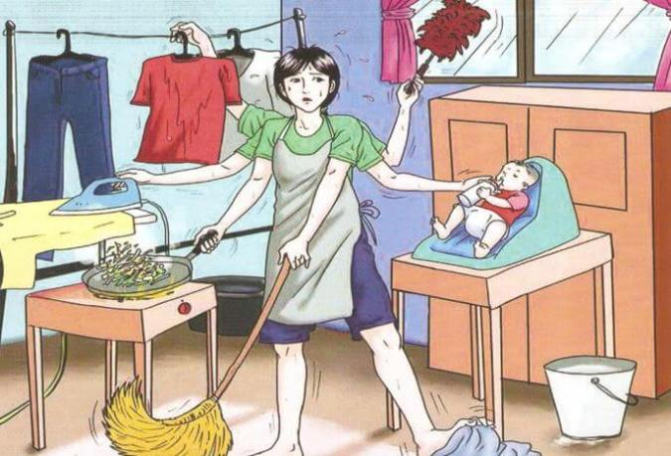

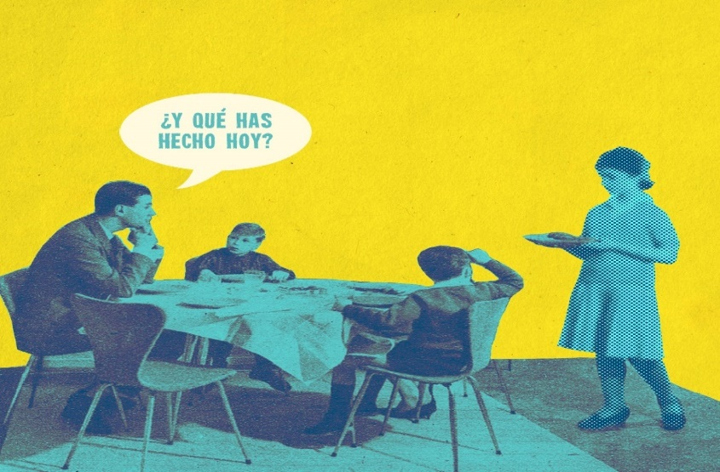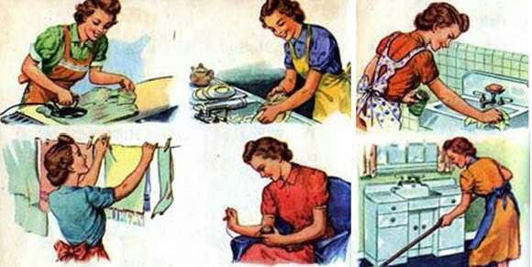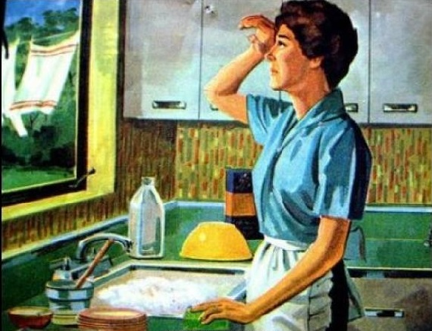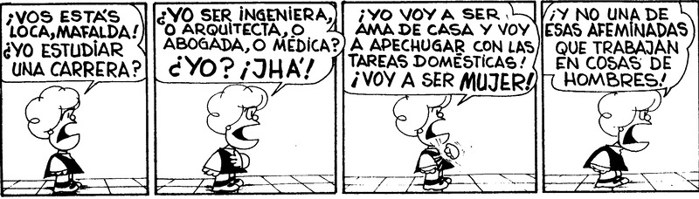

**Sociedad individualista generadora de hambre y miseria**

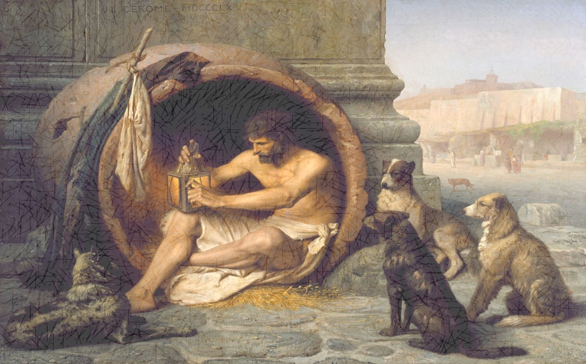

**Les invisibles**

Muches persones en algún momento de su vida han deseado tener la capacidad de volverse invisibles, desaparecer y aparecer, tener la sensación de ver y no ser vistos. Pero, sin saberlo la sociedad concede este don, hay persones que aparecen y desaparecen en la multitud. Para desaparecer de la vista de les persones no es necesario tener algún tipo de traje o pócima mágica, para que une persone sea invisible en esta sociedad, sólo le basta con caer en la miseria, y recorrer los lugares públicos más concurridos, en busca de dinero o de sobras de comida para sobrevivir. La indiferencia e insensibilidad de la sociedad invisibiliza al más visible, aquel que resalta por su aspecto harapiento, que no concuerda con el statu quo del capital. En las ciudades hay muches seres invisibles, que recorren el transporte público y las calles como fantasmas que no se ven, pero que se sienten, les demás personas evitan mirarlas/os, pero no pueden impedir olerles, porque ya no tienen el aroma del confort. Algunes de estes seres, están desconectados de la realidad, en su demencia intentan llamar la atención y compartir su realidad en busca de ayuda. La ceguera de la sociedad trasciende el asfalto, en los campos y selvas habitan más seres invisibles que desaparecen debido a la apatía social, campesines, pueblos originarios y formas de vida no humanes, son arrasades por el pujante y destructivo progreso económico, y esto, no es cuestionado por gran parte de la “ciudadanía”, porque las urbes encapsulan a la sociedad y no permiten ver lo que acontece en el entorno natural.

Les humanes no son les úniques seres que pueden ser invisibilizades por la sociedad. Las formas de vida no humanes, también son fantasmas en esta sociedad indiferente. Por ejemplo, miles de perres y gates vagan por las calles y tratan de sobrevivir a la indolencia de esta sociedad insensible.

**¿Crees que todo lo que consumes y haces está libre de efectos colaterales?**

Estos seres escarban en las bolsas de basura en busca de alimento, mueven sus rabos como señal de amistad y se acercan tímides, con sus cuerpos desnutridos en busca de un poco de comida y cariño, siempre con sigilo, para evadir el rechazo y maltrato de les que por elles no sienten nada. Lejos de la vista de la sociedad, otras formas de vida no humanes, transitan una vida de sufrimiento en los campos ganaderos, vida que termina en los mataderos en donde son degollados/as y luego descuartizados, o encerrados/as en laboratorios, en donde son sometides a experimentos científicos que ejercen crueldad, ya sea de manera física y/o psicológica.

La estructura de la sociedad actual, ha sido establecida para responder a intereses económicos, por lo cual, la sociedad fluye según pautas corporativas, haciendo uso del dinero se filtran ciudadanos, y así, quienes no posean los anhelados billetes, están condenades a desaparecer, ser excluides de la sociedad y a ser residuos de esta. Todas las necesidades básicas son obtenidas por un intercambio monetario, de esta forma, los hábitos sociales son condescendientes al capitalismo. El interés por el acúmulo de capital no solo se puede percibir en un contexto empresarial, este interés también es insertado en cada une de les individues que conforman esta pútrida sociedad.

El sistema que hoy rige el mundo encapsula la empatía. El individualismo establece un interés propio, que anula el interés común, las familias son núcleos sectarios de apatía, puertas para afuera les persones no empatizan. La insensibilidad trasciende raza, género, cultura y especie, y esto representa el éxito del modelo socioeconómico imperante. Los impactos socioambientales y la violencia ejercida a les formas de vida no humanes y humanes pasan desapercibidos, ya que la realidad de la sociedad es exitosamente desvirtuada.

Cuando une persone pide una ayuda económica, es común observar la reacción de rechazo e indiferencia de les persones privilegiades, serviles al sistema, que, en su mundo feliz e individualista, se ajustan la venda en sus ojos y ayudan a que la brecha social se cada vez más amplia.

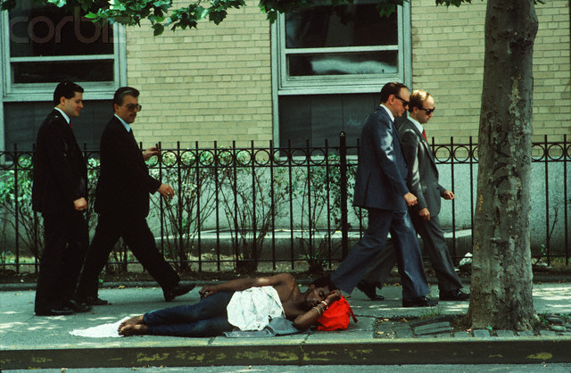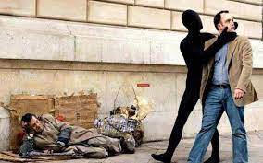

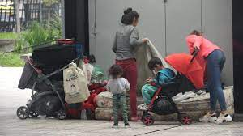

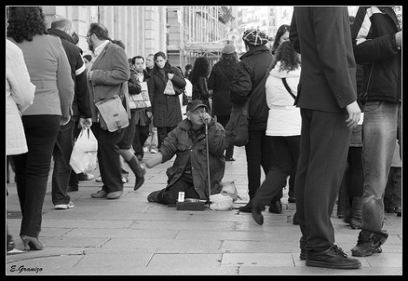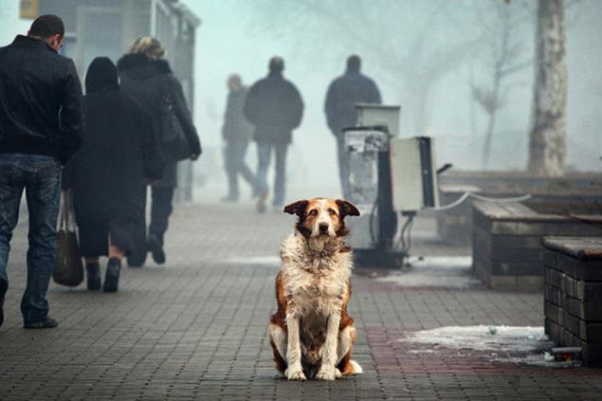

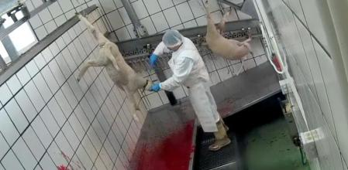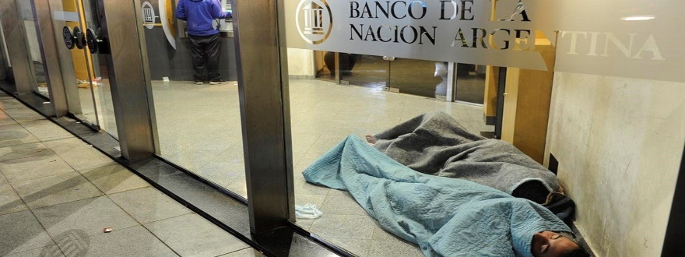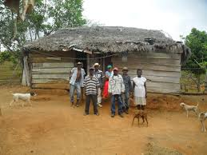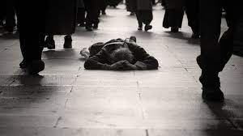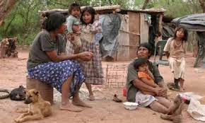

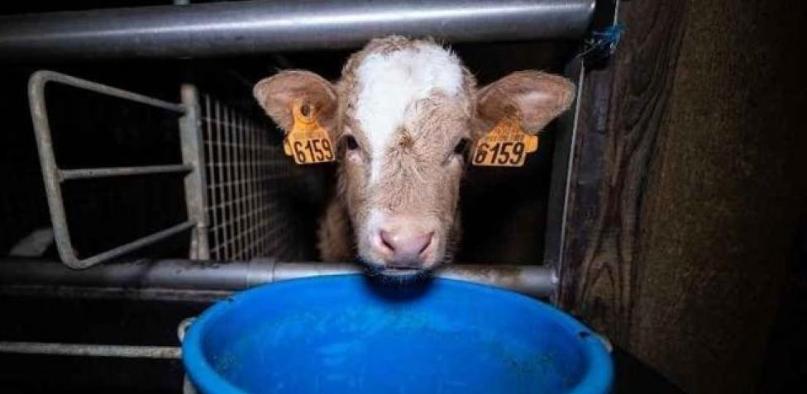**La mente de les humanes, es manipulada a través de diferentes medios que captan su atención, que las mantienen prisioneras, en temáticas que los alejan de la realidad social que hoy transitamos. La televisión, la internet, las redes sociales, las religiones y las aficiones, son algunas de las principales formas de desatención que no permiten que les persones puedan entender lo que acontece en su entorno.**

**Los hábitos de les ciudadanes son establecidos sin un consenso consciente y común de la sociedad. La dieta, la vestimenta, el entretenimiento, los intereses, los pensamientos y los sentimientos, son influenciados en su mayoría por corporaciones, que inducen el consumo de productos a través de la estimulación emocional de les persones.**

**El placer es la sensación, por la cual, la sociedad es sumergida en un estado permanente de exaltación individual, que se superpone a los intereses comunes. La humanidad transita una cotidianidad en busca del placer, sin estimar los efectos adversos que decantan de esta búsqueda. Millones de formas de vida no humanes y humanes son víctimas de tratos crueles ejercidos por un sistema que hace cómplices inconscientes a la mayoría de les humanes. El antropocentrismo, el especismo, el fascismo, el racismo, sexismo etc., son conductas que mantienen al planeta y todo lo que en este existe bajo control de una élite, que, sin mediar palabras extiende su progreso económico, devastando y destruyendo la naturaleza y todo lo que en ella habita.**

**El contexto actual del planeta, resultado de la decadente sociedad en la cual vivimos y la indignante realidad que se percibe, nos motiva a crear espacios en busca de una consciencia social que se forje en acciones de lucha y resistencia.**

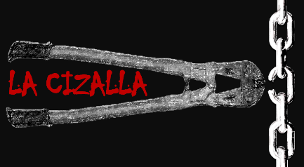

**Este espacio es de tod@s y para tod@s**